www.czechstepbystep.cz

Krátké české zprávy: První oficiální kandidát na českého prezidenta

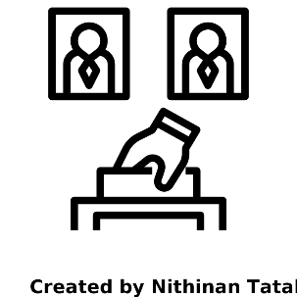
Před poslechem:

1. Povídejte si.
1. Kdo stojí v čele Vaší země?
2. Budete sledovat prezidentské volby v Česku?

………………………………………………………................

Při poslechu:
2. Označte, co je správně.

1. Nového prezidenta budou Češi volit letos / příští rok.
2. Prezidentské volby se konají po pěti / šesti letech.
3. Karel Janeček je známý fyzik / matematik.
4. Karel Janeček má / nemá mnoho peněz.
5. Podle politologů bude / nebude velmi pravděpodobně zvolený.
6. Jeho rodinné vztahy jsou nekomplikované / složité.

……………………………………………………………………………………..

Po poslechu:
3. Doplňte do textu prepozice (předložky). Dvě prepozice nebudete potřebovat.
▲do ▲ po ▲díky ▲s ▲proti ▲ při ▲ v ▲ o ▲na ▲ za

První oficiální kandidát na českého prezidenta
(1.) _____ roce 2023 bude Česko (2.) _____ pěti letech volit nového prezidenta. Minulý týden oficiálně oznámil svou kandidaturu první zájemce (4.) _____ prezidentský post, matematik a podnikatel Karel Janeček. Janeček je miliardář, který se věnuje filantropii, podpoře vědy a boji (5.) _____ korupci. „Dlouhodobě cítím odpovědnost zapojit se (5.) _____ řešení aktuálních problémů,“ řekl
(6.) _____oznámení kandidatury. Politologové se ale domnívají, že Janeček nemá (7.) _____ zvolení velkou šanci, protože má složité rodinné vztahy a je známý spíš v bulvárním tisku než (8.) _____svým názorům.

